A2023213Z6L2

答案　(1)5 m/s　(2)见解析图　(3)见解析图

解析　(1)由题图甲可知波长*λ*＝2 m，

由题图乙可知周期*T*＝0.4 s，则*v*＝＝5 m/s

(2)根据题图甲和题图乙判断可知简谐波向*x*轴正方向传播，则*x*＝2.0 m处质点在*t*=0时刻运动方向为*y*轴负方向，波长、振幅、周期与*x*＝1.0 m处的质点相同，则振动图像如图所示

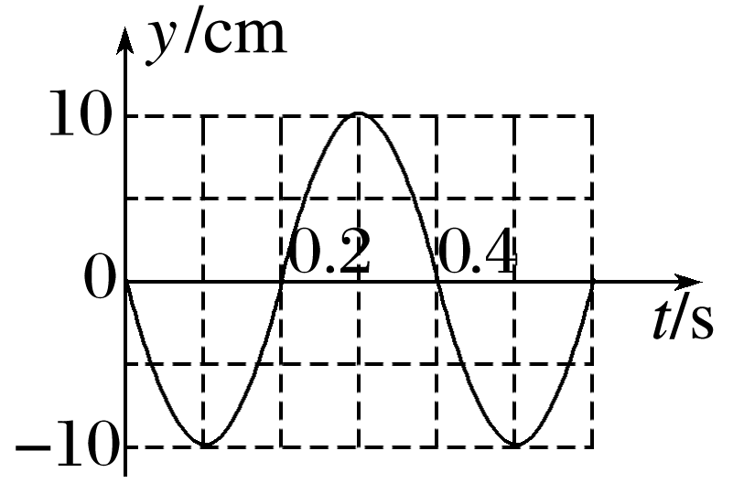

(3)当*t*＝0.3 s时，波向前传播的距离

*x*＝*vt*＝5 m/s×0.3 s＝1.5 m，根据题图甲和题图乙判断可知简谐波向*x*轴正方向传播，则波的图像如图所示。

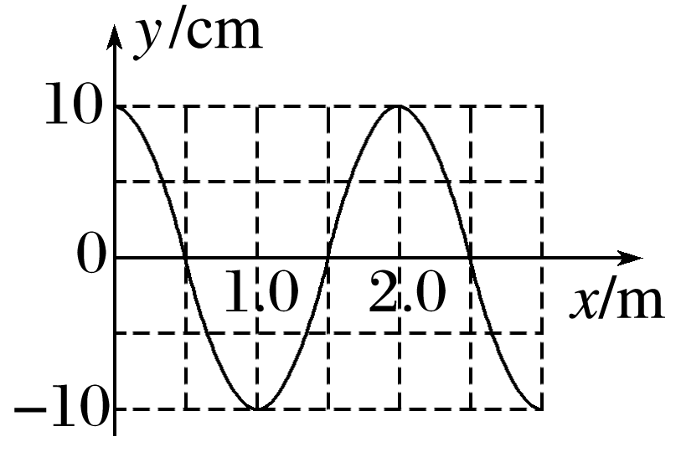

Δ*t*后波形图的画法